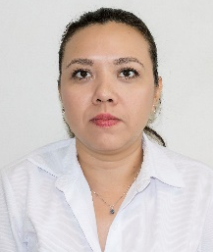
CARMEN MARIA ALAYOLA LEZAMA
Jefe de Departamento
Subdirección de Promoción - CODESVI
16/01/2012 a la fecha

- DATOS GENERALES

Domicilio Oficial:
Avenida Resurgimiento núm. 87 edificio B Colonia Prado C.P. 24520 San Francisco de Campeche, Campeche.

Teléfonos:
01 (981) 1273320
Correo Electrónico:
alayola.carmen@codesvi.gob.mx

- PREPARACIÓN ACADEMICA

Último grado de estudios:
Licenciatura en Ciencias Políticas y Administración Pública.

- EXPERIENCIA LABORAL (últimos tres empleos)

Cargo: Analista

Periodo: 2010-2012

Institución: DIF Estatal

Campo de Experiencia: Colaborar en la revisión de Proyectos de Asistencia Social y en la aplicación de cédulas de diagnóstico a las diversas áreas del Sistema para la propuesta de manual organizacional y de procedimientos.

Cargo: Ejecutivo de cuenta

Periodo: 2009-2010

Institución: Banco Santander

Campo de Experiencia: Atención al público, trabajo sobre metas en la colocación de productos bancarios.

